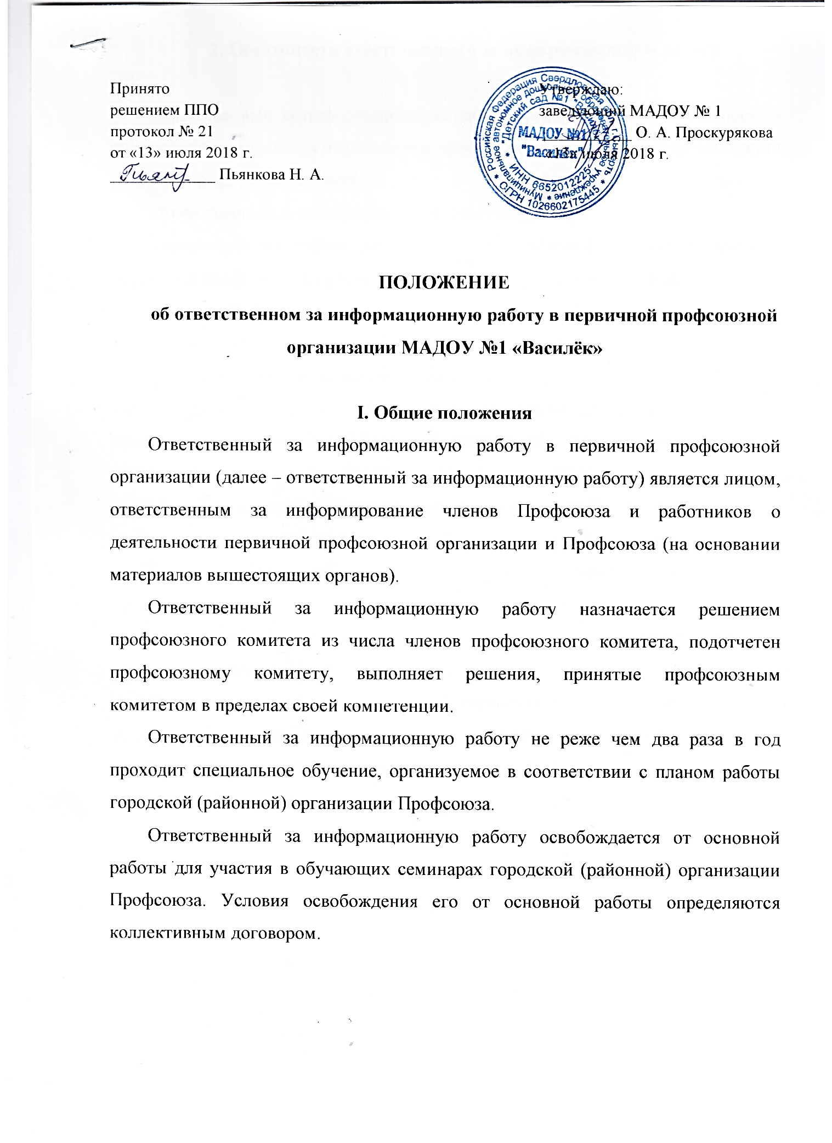

Положение
об ответственном за информационную работу
в первичной профсоюзной организации

I. Общие положения
Ответственный за информационную работу в первичной профсоюзной организации (далее – ответственный за информационную работу) является лицом, ответственным за информирование членов Профсоюза и работников о деятельности первичной профсоюзной организации и Профсоюза (на основании материалов вышестоящих органов).
Ответственный за информационную работу назначается решением профсоюзного комитета из числа членов профсоюзного комитета, подотчетен профсоюзному комитету, выполняет решения, принятые профсоюзным комитетом в пределах своей компетенции.
Ответственный за информационную работу не реже чем два раза в год проходит специальное обучение, организуемое в соответствии с планом работы городской (районной) организации Профсоюза.
Ответственный за информационную работу освобождается от основной работы для участия в обучающих семинарах городской (районной) организации Профсоюза. Условия освобождения его от основной работы определяются коллективным договором.

2. Обязанности ответственного за информационную работу

Ответственный за информационную работу организует свою деятельность в соответствии с планом, утвержденным профсоюзным комитетом и на основании решений профсоюзного комитета.
Ответственный за информационную работу:
- организует регулярное (не реже, чем раз в неделю) пополнение страницы первичной профсоюзной организации на сайте образовательной организации;
- организует регулярное (не реже, чем раз в неделю) пополнение материалов на информационном стенде первичной профсоюзной организации;
- готовит тексты новостных материалов, фотоотчеты о проведенных мероприятиях и другие информационные материалы для выступлений председателя первичной профсоюзной организации, размещения на странице сайта образовательной организации и на информационном стенде, способствующие формированию положительного имиджа Профсоюза;
- вносит на рассмотрение профсоюзного комитета предложения по совершенствованию информационной работы первичной профсоюзной организации;
- взаимодействует с внештатным специалистом по информационной работе местной организации Профсоюза.
За добросовестное выполнение профсоюзных обязанностей ответственный за информационную работу поощряется в порядке, установленном решением профсоюзного комитета (премирование из средств бюджета первичной профсоюзной организации).

